## Российский Университет Дружбы Народов

## Факульткт Физико-Математических и Естественных Наук

**ОТЧЕТ ПО ЛАБОРАТОРНОЙ РАБОТЕ №10**

*дисциплина: Операционные системы*

Студент: ГАБРИЭЛЬ ТЬЕРРИ Группа: НКНбд 01-20

МОСКВА 2021 г.

**Цель работы:** >Познакомиться с операционной системой Linux. Получить практические навыки работы с редактором Emacs

**Ход работы:**

1. Откроем редактор Emacs с помощью команды «emacs &» (Рисунки 1,2)

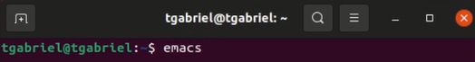

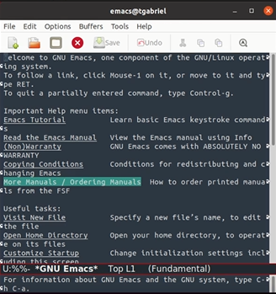

1. Создадим файл lab07.sh с помощью комбинации «Ctrl-x» «Ctrl-f». (Рисунок 3)



1. В открывшемся буфере наберем необходимый текст (Рисунок 4)

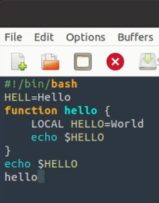

1. Сохраним файл с помощью комбинации «Ctrl-x» «Ctrl-s»

* 6.1. Вырежем одной командой целую строку («Сtrl-k») (Рисунок 5) 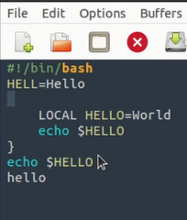
* 6.2. Вставим эту строку в конец файла («Ctrl-y») (Рисунок 6) 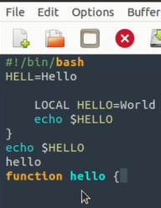
* 6.3. Выделим область текста («Ctrl-space») (Рисунок 7)

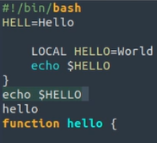

* 6.4. Скопируем область в буфер обмена («Alt-w»).
* 6.5. Вставим область в конец файла («Ctrl-y») (Рисунок 8)

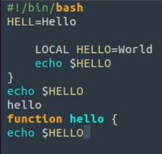

* 6.6. Вновь выделим эту область («Ctrl-space») (Рисунок 9) и на этот раз вырежем её («Ctrl-w»)

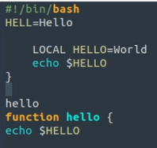

* 6.7. Отменим последнее действие («Ctrl-/») (Рисунок 10)

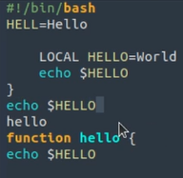

* 7.1. Переместим курсор в начало строки («Ctrl-a») (Рисунок 11)

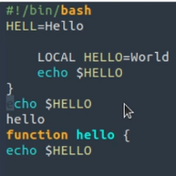

* 7.2. Переместим курсор в конец строки («Ctrl-e») (Рисунок 12) 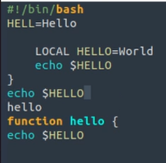
* 7.3. Переместим курсор в начало буфера («Alt-< ») (Рисунок 13)

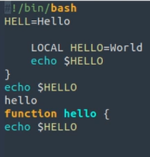

* 7.4. Переместим курсор в конец буфера («Alt->») (Рисунок 14)

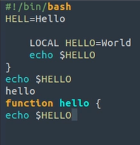

* 8.1. Выведем список активных буферов на экран («Ctrl-x» «Ctrl-b») (Рисунок 15) 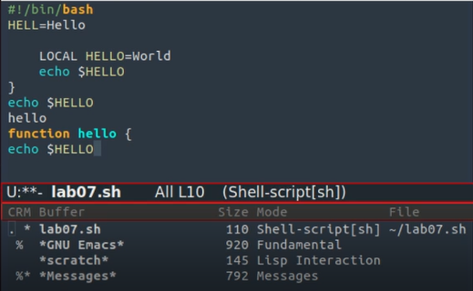
* 8.2. Переместимся во вновь открытое окно («Ctrl-x o») со списком открытых буферов (Рисунок 16) и переключимся на другой буфер (для этого необходимо нажать на «enter» после выбора необходимого буфера) 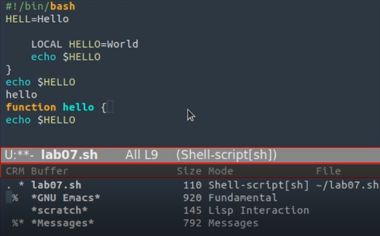
* 8.3. Закроем это окно («Ctrl-x 0») (Рисунок 17)

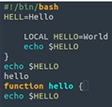

* 8.4.Теперь вновь переключимся между буферами, но уже без вывода их списка на экран («Ctrl-x b») (Рисунок 19)

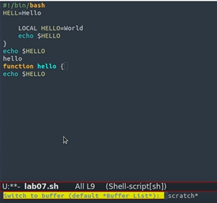

* 9.1. Поделим фрейм на 4 части: разделим фрейм на два окна по вертикали («Ctrl-x 3»), а затем каждое из этих окон на две части по горизонтали («Ctrl-x 2») (Рисунки 20, 21, 22)

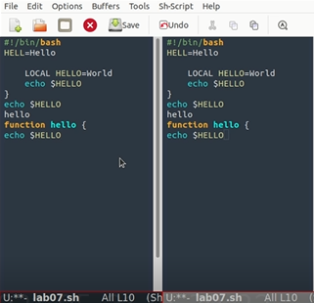

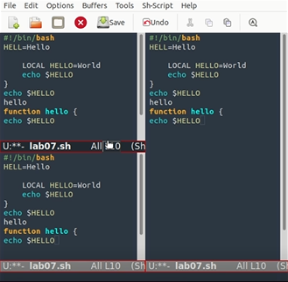

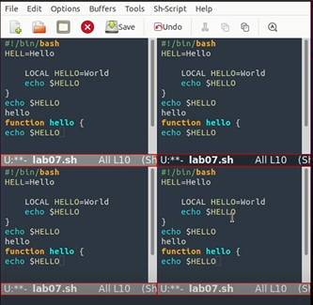

* 9.2. В каждом из четырёх созданных окон откроем новый буфер (файл) и введем несколько строк текста. Для этого предварительно создадим эти файлы с помощью команд «touch ex1.txt», «touch ex2.txt», «touch ex3.txt», «touch ex4.txt» (Рисунки 23,24)

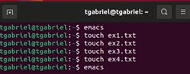

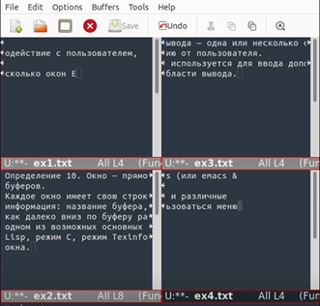

* 10.1. Переключимся в режим поиска («Ctrl-s») и найдем несколько слов, присутствующих в тексте (Рисунок 25)

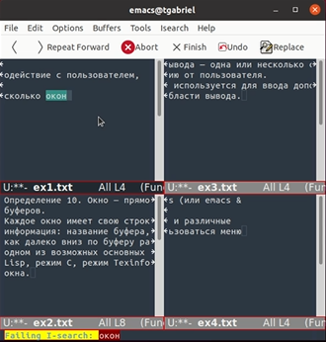

* 10.2. Переключимся между результатами поиска, нажимая «Ctrl-s»

-10.3. Выйдем из режима поиска, нажав «Ctrl-g» (Рисунок 26)

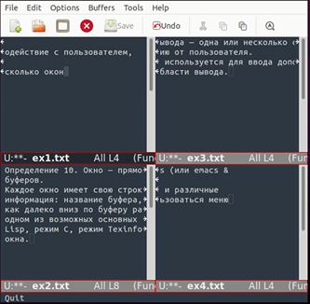

* 10.4. Перейдем в режим поиска и замены («Alt-%»), введем текст, который следует найти и заменить, нажмем «enter», затем введем текст для замены. После того как будут подсвечены результаты поиска, нажмем «!» для подтверждения замены (Рисунки 27, 28). Важно, чтобы курсор находился в начале текста.

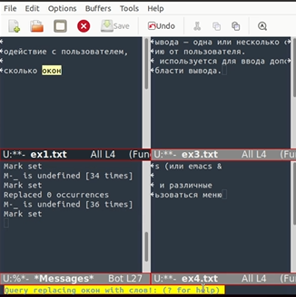

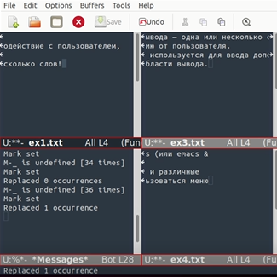

10.5) Пробуем другой режим поиска, нажав «Alt-s o» (Рисунок 29) 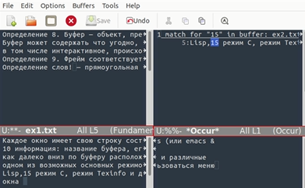

Данный вид поиска отличается от обычного тем, что тут считывается строка поиска, которая трактуется как регулярное выражение, и не осуществляется поиск точного совпадения в тексте буфера. Регулярное выражение − это образец, который обозначает набор строк, возможно, и неограниченный набор.

**Вывод:** >В ходе выполнения данной лабораторной работы я познакомился с операционной системой Linux и получил практические навыки работы с редактором Emacs.

## Контрольные вопросы:

1. Emacs − один из наиболее мощных и широко распространённых редакторов, используемых в мире Unix. По популярности он соперничает с редактором vi и его клонами. В зависимости от ситуации, Emacs может быть:

* текстовым редактором;
* программой для чтения почты и новостей Usenet;
* интегрированной средой разработки (IDE);
* операционной системой и т.д. Всё это разнообразие достигается благодаря архитектуре Emacs, которая позволяет расширять возможности редактора при помощи языка Emacs Lisp. На языке C написаны лишь самые базовые и низкоуровневые части Emacs, включая полнофункциональный интерпретатор языка Lisp. Таким образом, Emacs имеет встроенный язык программирования, который может использоваться для настройки, расширения и изменения поведения редактора. В действительности, большая часть того редактора, с которым пользователи Emacs работают в наши дни, написана на языке Lisp.

1. Основную трудность для новичков при освоении данного редактора могут составлять большое количество команд, комбинаций клавиш, которые не получится все запомнить с первого раза и поэтоу придется часто обращаться к справочным материалам.
2. Буфер – это объект, представляющий собой текст. Если имеется несколько буферов, то редактировать можно только один. Обычно буфер считывает данные из файла или записывает в файл данные из буфера. Окно – это область экрана, отображающая буфер. При запуске редактора отображается одно окно, но при обращении к некоторым функциям могут открыться дополнительные окна. Окна Emacs и окна графической среды X Window – разные вещи. Одно окно X Window может быть разбито на несколько окон в смысле Emacs, в каждом из которых отображается отдельный буфер.
3. Да, можно.
4. При запуске Emacs по умолчанию создаются следующие буферы:

* «scratch» (буфер для несохраненного текста)
* «Messages» (журнал ошибок, включающий также информацию, которая появляется в области EchoArea)
* «GNU Emacs» (справочный буфер о редакторе)

1. C-c | сначала, удерживая «ctrl», нажимаю «c», после – отпускаю обе клавиши и нажимаю «|» C-c C-| сначала, удерживая «ctrl», нажимаю «с», после – отпускаю обе клавиши и, удерживая «ctrl», нажимаю «|»
2. Чтобы поделить окно на две части необходимо воспользоваться комбинацией «Ctrl-x 3» (по вертикали) или «Ctrl-x 2» (по горизонтали).
3. Настройки Emacs хранятся в файле .emacs.
4. По умолчанию клавиша «←» удаляет символ перед курсором, но в редакторе её можно переназначить. Для этого необхдимо изменить конфигурацию файла .emacs.
5. Более удобным я считаю редактор emacs, потому что в нем проще открывать другие файлы, можно использовать сразу несколько окон, нет «Командного режима», «Режима ввода», «Режима командной строки», которые являются немного непривычными и в какой-то степени неудобными